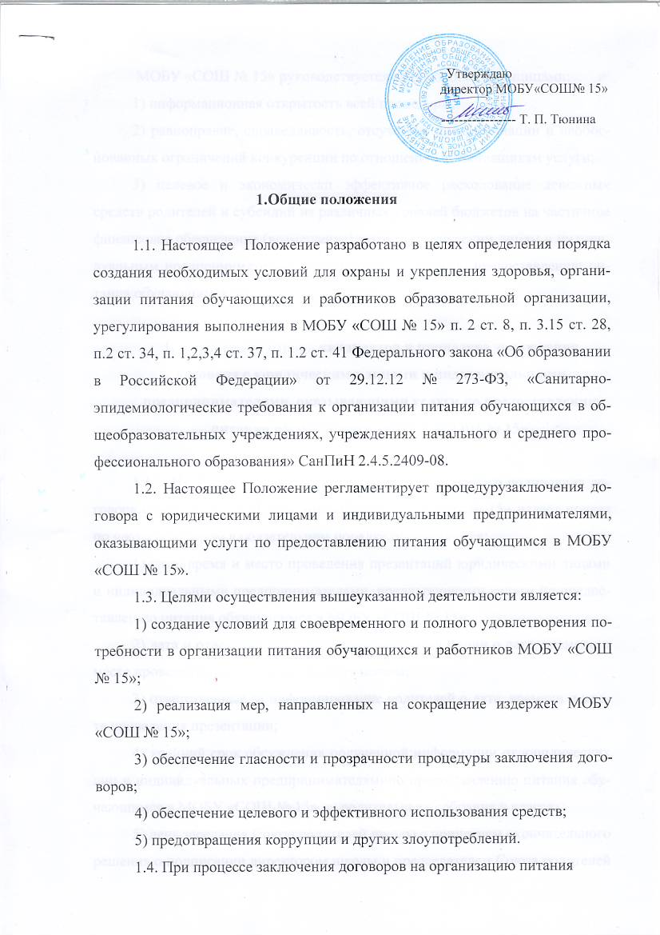

МОБУ «СОШ № 15» руководствуется следующими принципами:
1) информационная открытость всей процедуры;
2) равноправие, справедливость, отсутствие дискриминации и необоснованных ограничений конкуренции по отношению к поставщикам услуги;
3) целевое и экономически эффективное расходование денежных средств родителей и субсидий из различных уровней бюджетов на частичное финансовое обеспечение (возмещение) затрат юридическим лицам и индивидуальным предпринимателям, оказывающим услуги по предоставлению питания обучающимся МОБУ « СОШ № 15».

- Порядок отбора кандидатов и процедура заключения
договора с юридическими лицами и индивидуальными
предпринимателями, оказывающими услуги по предоставлению питания обучающимся МОБУ «СОШ № 15».

  - . Не позднее чем за месяц до даты окончательного подписания договора с поставщиком услуги директор МОБУ «СОШ № 15» издаёт приказ по школе в котором в обязательном порядке определяются:
1) дата, время и место проведения презентаций юридическими лицами и индивидуальными предпринимателями, предлагающими услуги по предоставлению питания обучающимся в МОБУ «СОШ № 15»;
2) дата и ответственного за размещение информации о дате, времени и месте проведения презентации на сайте школы;
3) ответственные за информирование родителей о дате, времени и месте проведения презентации;
4) крайний срок обсуждения полученной информации от юридических лиц и индивидуальных предпринимателямипо предоставлению питания обучающимся в МОБУ «СОШ № 15» на родительских собрания в классах;
5) день заседания Союза родителей школы с принятием окончательного решения о подписании директором школы и председателем Союза родителей договора с юридическими лицами и индивидуальными предпринимателями, оказывающими услуги по предоставлению питания обучающимся в МОБУ «СОШ № 15».
2.2. Ответственный за ведение официального сайта школы, в день издания приказа, размещает на сайте информацию о дате ,времени и месте проведения презентации, с указанием критериев отбора кандидатов. Обязательными для опубликования являются критерии, указанные в Приложении 3 к Постановлению Главы города от 22.10.15 № 2963-П:
1) юридические лица и индивидуальные предприниматели, оказывающие услуги по изготовлению продукции общественного питания, входящей в рацион питания школьников, и снабжению ею школьных столовых и буфетов, имеющие опыт оказания аналогичных услуг не менее трех лет, с учетом правопреемства;
2)наличие складских и производственных помещений, подтверждаемое документально (оценка производится исходя из площади);
3)наличие транспортных средств для перевозки продовольственных продуктов, в том числе для скоропортящихся продуктов, подтверждаемое документально (оценка проводится исходя из количества транспортных средств);
4)наличие работающего холодильного оборудования для хранения пищевых продуктов, требующих охлаждения, подтверждаемое документально (оценка проводится исходя из предельного объема хранения).
2.3. Ответственные за информирование родителей о дате, времени и месте проведения презентации оповещают их в течении 3 дней со дня издания приказа по школе.
2.4. Ответственный за организацию питания в школе, совместно с заместителем директора по воспитательный работе организует презентациююридических лиц и индивидуальных предпринимателей. При необходимости по предварительной письменной заявке участникам предоставляются технические средства воспроизведения информации на экран, мониторы и т.п..
2.5.По окончании презентации,ответственный за организацию питания в школе оформляетпротокол. В протоколе обязательно указывается:
1) дата, время и место проведения;
2) кто присутствовал:
- родителей ------- чел,
- администрация ------- чел,
- представители юридических лиц и индивидуальных предпринимателей ----- количество и наименование;
3) какие презентациибыли представлены и в какой форме.
2.6. Заместитель директора по воспитательной работе организует обсуждение полученной информации на родительских собраниях в каждом классе.
Итог обсуждения оформляется протоколом. В протоколе родительского собрания класса помимо информации согласно п. 2.5. настоящего положения обязательно указать: «Рекомендовать Союзу родителей рассмотреть вопрос о заключении договора на организацию питания с (указать наименование юридического лица и индивидуального предпринимателя)».
2.7. Окончательное решение о заключении договора на предоставление питания обучающимся МОБУ «СОШ № 15» принимается на заседании Союза родителей школы. Секретарь Союза родителей оформляет протокол в котором указываются:
1) дата, время и место проведения;
2) кто присутствовал:
- председатель Совета родителей школы;
- председателей родительских комитетов классов(Ф.И.О.),
- администрация (должность, Ф.И.О.),
3) рекомендации каждого родительского собрания по классам;
4) итоги голосования (За_____ Против _______)
5) принятое решение «Заключить договор на организацию питания в 20___ году с (указать наименование юридического лица и индивидуального предпринимателя)».
2.8. На основании принятого решения директор МОБУ «СОШ № 15», председатель Союза родителей подписывают договор с юридическим лицом (индивидуальным предпринимателем) на оказание услуги по предоставлению питания обучающимся МОБУ «СОШ № 15».
2.9. После подписанию договора классные руководители школы в двухнедельный срок доводят до родителей информацию о подписании договора и предлагают родителям подписать лист присоединения к договору.

